# PENUGASAN MATA KULIAH

# PROYEK PERANGKAT LUNAK

# “Metode Pengembangan Perangkat Lunak”



**DOSEN PENGAMPU :**

Ardiawan Bagus Harisa S.Kom, M.Sc

**DISUSUN OLEH :**

Fabian Ivan Yovinanda - A11.2019.11754

**UNIVERSITAS DIAN NUSWANTORO SEMARANG**

**FAKULTAS ILMU KOMPUTER**

**TEKNIK INFORMATIKA**

**2020/2021**

1. **Metode Circle / Spiral**

Metode Circle menggabungkan dua metode pengembangan yang telah dibahas sebelumnya, yaitu prototype dan waterfall*.* Pengembang melaksanakan prototyping dengan cara sistematis khas metode waterfall*.*

Umumnya metode circle diterapkan dalam pengembangan perangkat lunak berskala besar, sekaligus membutuhkan sistem yang kompleks. Setiap prosesnya selalu disertai dengan analisis mendalam mengenai tingkat risiko dan keberhasilan pengembangan.

Pelaksanaan metode spiral dilakukan dalam lima langkah. Pertama adalah komunikasi, yaitu pemilik proyek menyampaikan kebutuhannya kepada pengembang perangkat lunak. Dilanjutkan dengan perencanaan mendetail tentang proyek yang digarap.

Langkah perencanaan diikuti dengan analisis untuk mengidentifikasi berbagai kemungkinan yang bisa terjadi selama pengembangan. Kemudian, pengembangan perangkat lunak mulai dijalankan dan setelah jadi akan mendapatkan evaluasi dari pelanggan.

Kelima langkah tersebut dilakukan secara berulang-ulang pada setiap tahapan pengembangan. Sejak dari pengembangan konsep, pengembangan prototype*,* perbaikan, perubahan, hingga pemeliharaan sistem yang telah jadi.

**Kelebihan & Kekurangan Metode Circle / Spiral**

Metode Circle menerapkan alur kerja yang kompleks, panjang, dan memakan waktu lama. Metode ini tidak cocok untuk proyek kecil-kecilan, apalagi yang berbujet rendah. Sebaliknya, proyek berskala besar dapat dikerjakan dengan mudah menggunakan metode ini.

Selain itu, metode spiral juga kurang tepat jika dilakukan oleh pengembang perangkat lunak yang belum berpengalaman. Prosesnya bisa menjadi terlalu kompleks bagi pemula yang masih memerlukan banyak latihan.

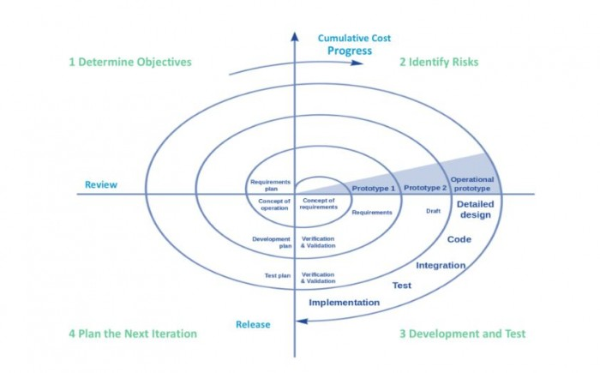

1. **Metode Waterfall**

Waterfall merupakan metode pengembangan perangkat lunak tradisional yang sistematis. Metode ini memiliki lima tahapan proses, di antaranya Communication, Planning, Modeling, Construction, dan Deployment.

Communication merupakan fase di mana pelanggan atau pemilik proyek menyampaikan kebutuhan dan permasalahannya kepada pengembang. Lalu, bersama-sama mengumpulkan data-data yang diperlukan dan merumuskan fitur-fitur perangkat lunak.

Selanjutnya, menginjak pada proses perancangan. Dimulai dengan merumuskan estimasi kerja, kebutuhan sumber daya, serta perencanaan alur kerja. Berlanjut dengan tahap perancangan struktur data, arsitektur, tampilan, dan algoritma perangkat lunak.

Rancangan kemudian coba diaplikasikan pada perangkat keras komputer dalam bentuk bahasa pemograman. Construction juga mencakup tahapan uji coba pengoperasian perangkat lunak untuk mengetahui kelemahannya.

Setelah berhasil dibuat, perangkat lunak disebarluaskan untuk diimplementasikan pada perangkat pengguna secara umum. Temuan-temuan dari pengguna, akan menjadi bahan bagi pengembang untuk mengevaluasi dan memperbaiki perangkat lunak lebih jauh lagi.

**Kelebihan & Kekurangan** **Metode Waterfall**

Metode waterfall melibatkan berbagai proses yang sistematis dan komprehensif. Sumber daya dan tahapan pengerjaannya dikumpulkan secara lengkap sehingga dapat mencapai hasil maksimal. Sayangnya, proses tersebut memakan waktu lebih lama.

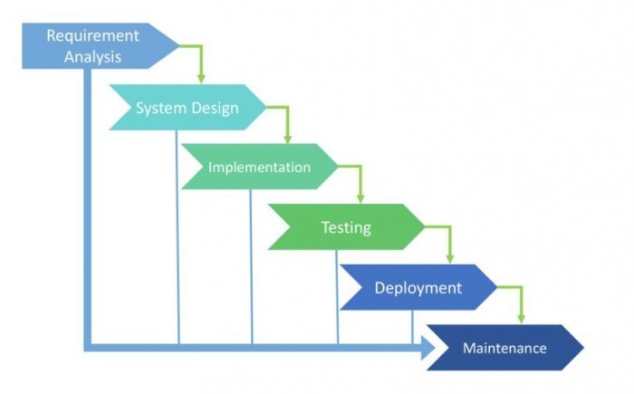Sistem dalam metode waterfall merupakan proses yang baku, sehingga pengembang sulit melakukan improvisasi. Itulah mengapa metode ini dianggap kurang efektif dan seringkali hanya dipakai dalam pengembangan perangkat lunak atau sistem berskala besar

1. **Metode Scrum**

Metode ini adalah turunan dari metode agile*,* yang nantinya akan dibahas secara tersendiri. scrum seringkali tidak digolongkan sebagai metodologi, melainkan suatu kerangka kerja yang menggunakan pendekatan iteratif (perulangan) dan inkremental (berangsur-angsur).

Pengembang menerapkan scrum ketika ingin membuat sistem yang kompleks. Pasalnya, kerangka kerja ini memang ditujukan untuk menghasilkan produk bernilai tinggi, unik sekaligus produktif. Kabarnya Google, Microsoft, hingga Spotify menerapkan sistem ini.

Berbeda dengan metode waterfall yang memakai pendekatan sistematis, scrum diaplikasikan dengan lima tahapan yang bersifat imperatif dan inkremental. Oleh karena itu, kerangka kerja scrum pasti melibatkan beberapa tim yang saling bersinergi.

Kerangka kerja scrum membagi proses pengembangan menjadi target-target kecil yang dinyatakan dalam satuan sprint. Istilah ini mengacu pada kecepatan lari jarak pendek. Sejumlah target kecil harus selesai dalam waktu singkat untuk tujuan akhir yang lebih besar.

Pengembangan dimulai dengan merumuskan target sprint prioritas dari setiap tim. Diikuti dengan identifikasi pekerjaan spesifik serta proses pengerjaan sesuai target sprint yang telah ditentukan. Sementara itu, evaluasi berkala dilakukan selama masa penggarapan tiap sprint*.*

Setiap sprint berakhir, tim yang terlibat selalu menyampaikan hasil pekerjaannya. Tahapan ini juga mencakup evaluasi menyeluruh dan perumusan ide-ide baru yang mungkin bisa diterapkan pada sprint berikutnya.

**Kelebihan & Kekurangan Metode Scrum**

Kelebihan dari metode scrum terletak pada kemampuannya untuk menghasilkan perangkat lunak bernilai tinggi. Pun dipandang lebih efektif karena mampu mengatasi permasalahan kompleks dengan mendelegasikan tugas-tugas spesifik kepada beberapa tim yang mandiri.

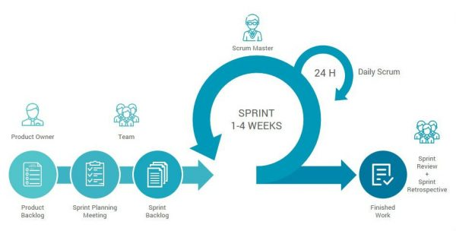Masalah baru muncul ketika terjadi kendala yang membuat salah satu tim gagal mencapai target sprintnya. Imbasnya akan memengaruhi ritme kerja tim yang lain. Metode ini juga memungkinkan improvisasi bebas sehingga membutuhkan tim dengan fleksibilitas tinggi.